6.Прежде чем ругать ребенка за неумение, попытайтесь понять природу трудностей.
7.Мальчики медленнее осваивает грамоту, чем это делают девочки, плохо пересказывают, и небрежно пишет буквы, не огорчайтесь, это особенность мужского ума. К тому же мальчики отстают от девочек в развитии. Мальчики по своему биологическому возрасту младше девочек-ровесниц на целый год. При воспитание, детей это нужно учитывать.

Литература
- Воспитание старшеклассниц [Текст] : Книга для учителя / Л.Н. Тимощенко. – 2-е изд., доп. и перераб. – Москва : Просвещение, 1990. – 192 с.
- Круковер, В. 400 практических советов [Текст]; Воспитание подростка / В. Круковер. – Москва : Континент-Пресс, 2001. – 384 с. – (Моя семья).
- Достовалов, С.Г. Воспитание мальчика: советы психолога [Текст] : книга для родителей / С. Достовалов. - Москва : Академия, 2008. – 192 с. – (Психолог родителям).
- Психология подростка [Текст] : учебник / под ред. А. Реана. – Санкт-Петербург ; Москва : Прайм- ЕВРОЗНАК : ОЛМА – Пресс, 2004. – 480 с. – (Мэтры психологии)

Центральная городская библиотека

353290 г. Горячий Ключ,
ул. Ленина, 203/1
e-mail: biblioteka.gorkluch@gmail.com
www.librarygk.ru

Часы работы
10.00-18.00
Без перерыва
Выходной – понедельник

Последний день месяца – санитарный

МБУК «ЦБС»
Центральная городская библиотека
Отдел методической работы

Памятка для педагогов и родителей

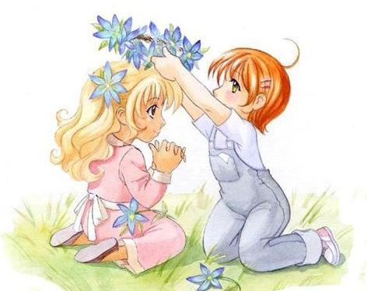

Горячий Ключ
2017
Памятка для педагогов при общении с мальчиками и девочками

1.Никогда не забывайте, что перед вами не просто ребенок, а мальчик или девочка с присущими им особенностями восприятия, мышления, эмоций. Воспитывать, обучать их надо по-разному.
2.Не забывайте, что мальчики и девочки по-разному видят, слышат, осязают, по-разному воспринимают пространство и ориентируются в нем, а главное по-разному осмысливают все, с чем сталкиваются в этом мире.
3.Не забывайте, не только рассказывать, но и показывать. Особенно это важно для мальчиков.
4.Никогда не ругайте ребенка обидными словами за неспособность что-то понять или сделать, глядя на него при этом с высоты своего авторитета. Это сейчас он знает и умеет хуже вас. Придёт время, и, по крайней мере, в каких-то областях, он будет знать, и уметь больше вас.
5.Знайте, что девочки могут капризничать, казалось бы, без причины или по незначительным поводам из-за усталости (истощение правого «эмоционального» полушария мозга). Мальчик в этом случае истощается интеллектуально (снижение активности левого «рационально-логического» полушария). Ругать их за это не только бесполезно, но и безнравственно.
6.Никогда не забывайте, что мы ещё очень мало знаем о том, как несмышленое дитя превращается во взрослого человека. Есть множество тайн в развитии мозга и психики, которые пока не доступны нашему пониманию. Поэтому главной своей заповедью сделайте – «не навреди!»

Памятка для родителей

1.Признайте за ребенком право на индивидуальность, право быть другим.
2.Не уличайте детей в неумении, а помогайте найти пути решения проблемы. Не сравнивайте ребенка с другими, хвалите за его успехи и достижения. Никогда не сравнивайте мальчиков и девочек, не ставьте одних в пример другим: они разные даже по биологическому возрасту – девочки обычно старше ровесников-мальчиков.
3.При первых неудачах не нервничайте сами и не нервируйте ребенка. Пытайтесь отыскать объективные причины трудностей и смотреть в будущее с оптимизмом. Не забывайте, что ваша оценка поведения или каких-то результатов деятельности ребенка всегда субъективна. И всегда может найтись кто-то другой, кто увидит в этом ребенке то хорошее, что не заметили вы.
4.Помните: для ребенка чего-то не уметь, чего-то не знать – это нормальное положение вещей, на то он и ребенок. Этим нельзя попрекать
5.Помните: для ребенка чего-то не уметь, чего-то не знать – это нормальное положение вещей, на то он и ребенок. Этим нельзя попрекать. Стыдно самодовольно демонстрировать перед ребенком свое превосходство в знаниях.

